上海大学无人艇工程研究院

——环境感知组

# Siamese Instance Search for Tracking

# SINT

作者：Xiao Wang Chenglong Li Bin Luo Jin Tang

机构：中国科学技术大学

主页：<https://staff.fnwi.uva.nl/r.tao/projects/SINT/SINT_proj.html>

出处：2016年CVPR

源码：caffe

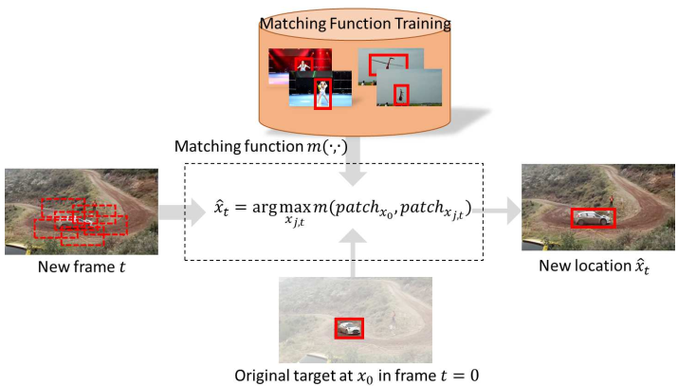

注：**加粗**的作者为重点关注研究者

图注：本算法的核心示意图

日期：2017.10.14

## 版本更新记录

|  |  |  |  |
| --- | --- | --- | --- |
| **日 期** | **更新人** | **主要更新内容描述** | **版本号** |
| 2017年03月28日 | 陈加宏 | 完成框架搭建 | V1.0 |
|  |  |  |  |

目 录

Siamese Instance Search for Tracking 1

SINT 1

版本更新记录 2

1、概述 3

2、问题分析 3

3、解决方法 3

3.1 主要创新 3

4、原理分析 3

5、实验分析 3

6、总结展望 3

7、参考文献 3

## 1、概述

## 2、问题分析

## 3、解决方法

### 3.1 主要创新

## 4、原理分析

## 5、实验分析

## 6、总结展望

## 7、参考文献